Um quarto dos apostadores paulistanos usa plataformas para aumentar renda doméstica, aponta pesquisa

Dados da FecomercioSP indicam, ainda, que quase metade (44%) das pessoas em São Paulo soma mais perdas do que ganhos nas ‘bets’

Por que os paulistanos apostam? De acordo com uma pesquisa da Federação do Comércio de Bens, Serviços e Turismo do Estado de São Paulo (FecomercioSP), se para a maioria dos usuários das bets na cidade – que representa 17% da população – esse tipo de jogo representa mera diversão (42%), um quarto deles (25%) acredita que essa é uma forma de aumentar os rendimentos domésticos — e rapidamente [gráfico 1]. Outros 9% ainda afirmam que apostam para investir.

Tão relevante quanto é o fato de 20% dos apostadores admitirem que o dinheiro utilizado para financiar essas apostas na Internet seria destinado a pagar contas caso não apostassem [gráfico 2]. Já para 12%, os recursos serviriam para comprar alimentos.

[GRÁFICO 1]
(%) O que te leva a apostar online? (Entre usuários de sites de apostas)
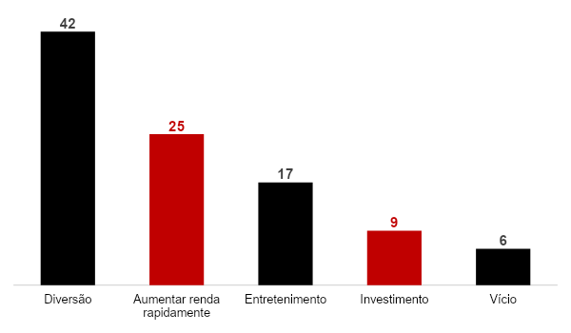
Fonte: FecomercioSP

[GRÁFICO 2]
(%) Se você não gastasse esse dinheiro com apostas, como você o utilizaria? (Entre usuários de sites de apostas)
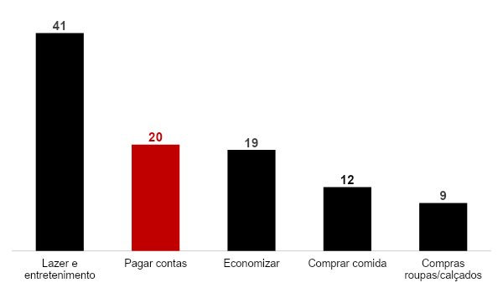

Fonte: FecomercioSP

De acordo com a FecomercioSP, o desejo de retorno financeiro por meio de apostas é um sinal grave de como as pessoas, em geral, têm manejado os orçamentos familiares. Muitas delas, especialmente de baixa renda, buscam rentabilidade imediata em plataformas online em vez de investir em modalidades tradicionais, mais seguras e com benefícios a longo prazo. Isso as coloca em uma situação financeira vulnerável, podendo agravar ainda mais suas condições econômicas.

A pesquisa mostra também como o consumo do varejo e de itens essenciais fica sob risco, já que boa parte dos montantes apostados seria importante para a composição das despesas rotineiras dos lares, como as de supermercado.

É por isso que, na visão da Entidade, o crescimento exponencial das bets no mercado nacional depende de uma regulamentação desenvolvida e equilibrada, que promova a inovação e a abertura de novos mercados, bem como garanta segurança jurídica tanto para plataformas quanto para apostadores. Isso passa, sobretudo, por políticas para proteger e educar os consumidores.

Não é à toa que, por exemplo, praticamente metade (44%) dos usuários de plataformas de apostas tenha afirmado que, ao fim, soma mais perdas do que ganhos em apostas online [gráfico 3]. É um reforço evidente dos riscos inerentes a esse mercado.

[GRÁFICO 3]
(%) Quais são seus resultados com as apostas online? (Entre usuários de sites de apostas)

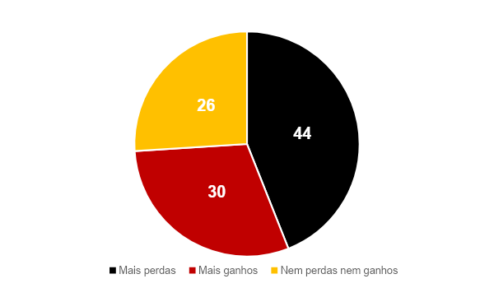

Fonte: FecomercioSP

O estudo da FecomercioSP ouviu 3.622 pessoas na cidade de São Paulo, de diferentes classes sociais e faixas etárias, entre os dias 12 e 19 de julho. A ideia era tanto entender os impactos econômicos desses jogos para os paulistanos — e os efeitos secundários no varejo — como observar o processo de transição dos consumidores entre os mercados ilegal e o regulamentado.

Nesta semana, vale dizer, o Ministério da Fazenda recebeu 113 pedidos de autorização de empresas de aposta online para explorar o mercado de cota fixa. Se aprovadas, poderão operar, a partir de janeiro do ano que vem, dentro da regulamentação já estabelecida pelo governo. Os dados da Federação mostram que, embora a regulamentação possa criar um ambiente mais controlado para apostas, não elimina o risco de jogo excessivo para àqueles que têm o hábito de jogar. Na verdade, a facilidade de acesso às plataformas online pode até agravar esse problema.

BETS EM ALTA
Outros números chamam a atenção para a expansão vertiginosa das plataformas de apostas online nos últimos anos. De forma geral, 17% dos paulistanos são, atualmente, consumidores ativos desses jogos (quase dois em cada 10) — número que permanece dentro da média internacional. Nos Estados Unidos, por exemplo, esse número varia entre 10% e 15%, segundo pesquisas.

Entre os apostadores paulistanos, um quarto (23%) faz algum tipo de jogo semanalmente, enquanto 12% o fazem todos os dias. Nesse recorte, as classes médias tendem a ser consumidoras mais frequentes: dentre aqueles que ganham acima de dois salários mínimos, 30% apostam toda semana, número que cai para 18% entre quem ganha menos do que esse montante por mês. O tíquete médio, porém, é baixo, reforçando o argumento de que o brasileiro adepto dessa prática costuma ser um “pequeno apostador” — metade dos entrevistados (52%) diz não gastar mais do que R$ 50 por mês nas bets; outros 19% gastam até R$ 100 [gráfico 4].

[GRÁFICO 4]
(%) Qual é o valor médio que você gasta com apostas online? (Entre usuários de sites de apostas)

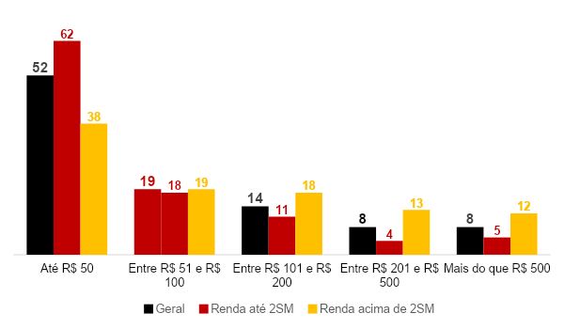
Fonte: FecomercioSP

Outro dado relevante da pesquisa é o fato de 11% dos paulistanos apostadores já terem buscado ajuda financeira com familiares ou amigos para pagar seus jogos. Muitos estudos já mostraram como, antes das instituições bancárias, as classes baixas e médias costumam recorrer a pessoas próximas para pedir fôlego financeiro.

Na análise da FecomercioSP, que mantém um estudo mensal sobre endividamento e inadimplência (PEIC) em São Paulo, não há, necessariamente, uma relação entre dívidas que paulistanos contraem e apostas regulamentadas. Para a Federação, na verdade, tem ocorrido uma transição entre diferentes formas de jogos de azar: muitos que participavam de jogos ilegais ou de apostas informais estão migrando para plataformas regulamentadas, levando consigo hábitos já perigosos.

Por outro lado, a imensa maioria (85%) dos apostadores nunca precisou recorrer a medidas financeiras adicionais para arcar com esses custos, reforçando-se pelo tíquete médio, que é baixo — um dado positivo sobre o impacto das bets sobre o orçamento familiar comum do País.

[GRÁFICO 5]
Com que frequência você faz apostas online? (%)
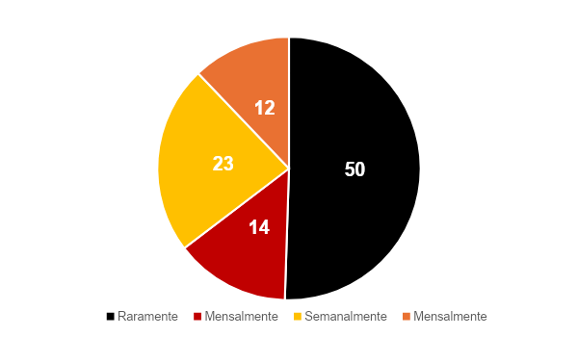
Diariamente

Na percepção da Federação, tão relevante quanto esse quadro geral do consumo das bets no País é a forma como os brasileiros em geral se relacionam com a legislação vigente, que, para a Entidade, deve ser aperfeiçoada de forma a proporcionar segurança jurídica e transparência nas operações

É grave, por exemplo, que 41% dos usuários de plataformas de apostas não conheçam os parâmetros básicos da Lei 14.790/2023, em vigor desde o ano passado, que, dentre outras medidas, estabelece critérios de divulgação das taxas de retorno e tributação dos ganhos com apostas. Segundo a Entidade, quanto mais as pessoas souberem o escopo das regras, mais conformidade poderá ser cobrada das empresas que operam o serviço, assim como os próprios consumidores teriam mais confiança em usá-lo.

A FecomercioSP seguirá observando atentamente o funcionamento desse mercado, pressionando as autoridades para produzir políticas públicas voltadas à regulamentação e fiscalização das apostas online, além de ajudar na elaboração de programas que orientem e protejam os consumidores envolvidos no mundo das apostas esportivas online.

Sobre a FecomercioSP
Reúne líderes empresariais, especialistas e consultores para fomentar o desenvolvimento do empreendedorismo. Em conjunto com o governo, mobiliza-se pela desburocratização e pela modernização, desenvolve soluções, elabora pesquisas e disponibiliza conteúdo prático sobre as questões que impactam a vida do empreendedor. Representa 1,8 milhão de empresários, que respondem por quase 10% do Produto Interno Bruto (PIB) brasileiro e geram em torno de 10 milhões de empregos.

Mais informações:
Assessoria de imprensa FecomercioSP
imprensa@fecomercio.net.br
Vinícius Mendes – (11) 96860-1503
Arlete Moraes – (11) 94291-8055
Ana Maria Ribeiro – (13) 99147-3138

Siga a FecomercioSP:
Facebook
Instagram
LinkedIn
Twitter

